Verzameling afvinklijst:
Boeken van

Foto (voorlees)boeken
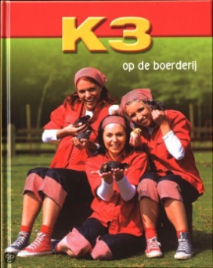

K3 op de boerderij 2002

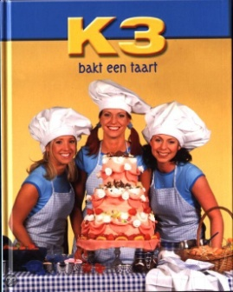

K3 bakt een taart 2002

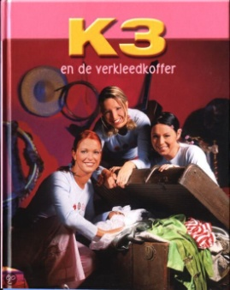

K3 en de verkleedkoffer 2003

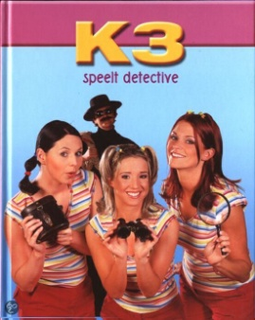

K3 speelt detective 2003

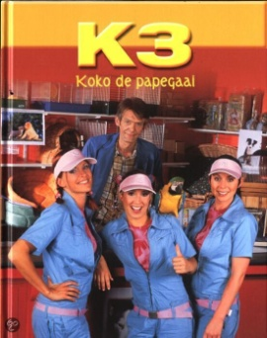

K3 Koko de papegaai 2003

Tekeningen (voorlees)boeken

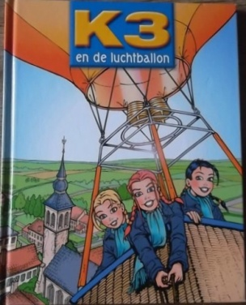

K3 en de luchtballon 2004

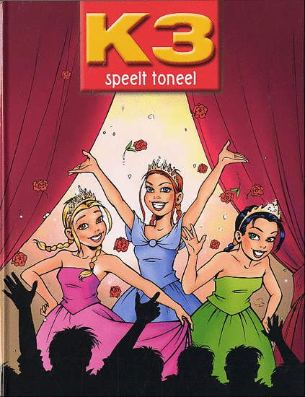

K3 speelt toneel 2004

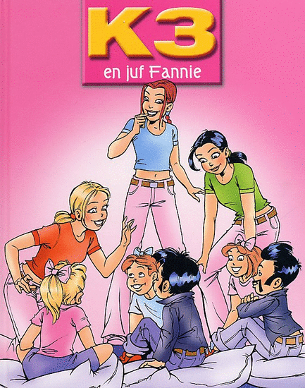

K3 en juf Fannie 2004

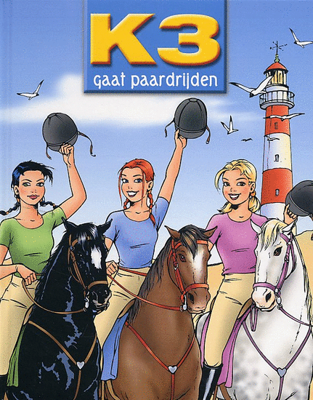

K3 gaat paardrijden 2005

K3 gaat kamperen 2005

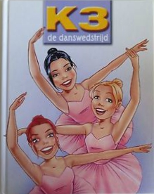

K3 de danswedstrijd 2005

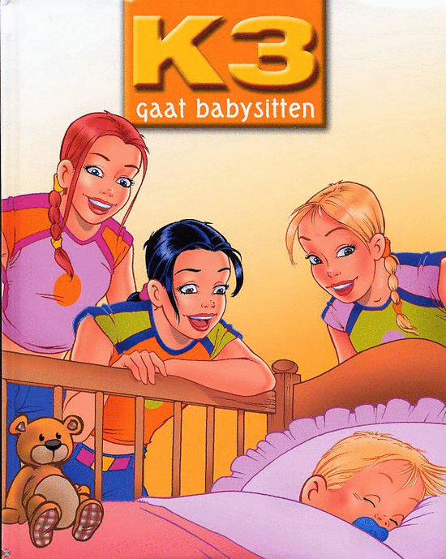

K3 gaat babysitten 2006

K3 op zee 2006

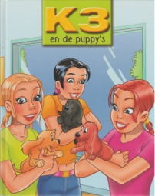

K3 en de puppy’s 2007

De K3 prinsesjes

en het elfje 2007

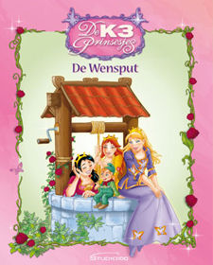

De wensput 2007

De roze reus 2008

Feest op het paleis 2008

De postolifant 2008

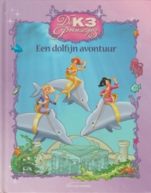

Een dolfijn avontuur 2009

Overig
K3 en het IJsprinsesje
Het sprookje van de film 2006

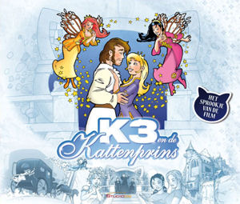

K3 en de Kattenprins 2007
Het sprookje van de film

